
Радуга
№ 15
март
2010 года
Газета МОУ Верхнеподстёпновской ООШ м.р. Волжский Самарской области
- Олимпиада в Ванкувере.
- Проект-исследование
- За здоровый образ жизни
- Галерея искусств

Читайте в номере:


Три золотые, пять серебряных и семь бронзовых наград завоевали к последнему соревновательному дню российские спортсмены на Олимпийских играх в Ванкувере. 11-е место в общекомандном зачете - худший результат, показанный сборной нашей страны на зимних Олимпиадах.

Итоги выступления россиян в беседе с корреспондентами «Времени новостей» Игорем Алексеевым и Ольгой Ермолиной подвел министр спорта РФ Виталий МУТКО.
Вопрос: В плане нашей сборной до начала Игр значилось три десятка медалей разного достоинства, но мы завоевали в три раза меньше. Как вы расцениваете этот результат?
Ответ: До начала Олимпиады-2010 никто не заявлял, что у нас будет 30 медалей. Напротив, мы много раз говорили, что эти Олимпийские игры станут для отечественных спортсменов самыми сложными. На протяжении последних нескольких олимпийских циклов, на чемпионатах мира по зимним видам мы сдавали свои позиции и опустились до девятого места.
Надо честно признать, что эту Олимпиаду мы начали проигрывать еще в 2002 году. Когда в олимпийскую программу включили новые виды - фристайл, шорт-трек, горнолыжные дисциплины, которыми у нас всерьез никто не занимался. И получилось, что сегодня из 86 дисциплин по 15 видам спорта мы оказались конкурентоспособными лишь в 30 дисциплинах в семи видах спорта.
В Ванкувер мы привезли лучших российских спортсменов, которыми располагаем на данный момент, - 179 человек. Тех, кто готов был выступать на самом высоком уровне. Многие из них подтвердили свой класс, продемонстрировав максимум потенциала. Но спортсмены часто говорят, что помимо всего прочего на Олимпиаде должно сопутствовать везение. Вот этого нам как раз и не хватило.
Подборку выполнили – Вязанкина Н, Мантуленко Н .

«Школа глазами детей и взрослых»
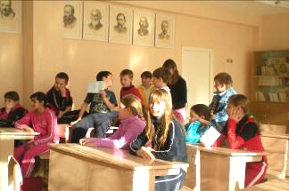
В 1 полугодии ученики 6 класса работали над проектом – исследованием «Школа глазами детей и взрослых». Ребята провели опрос среди учеников 2-9 кл и родителей, систематизировали информацию, отразили ее в диаграммах, а также сделали выводы по результатам опроса. Ребята ставили такие вопросы. 1) «С тобой случилась беда. Как ты поступишь:»
В опросе участвовали 105 человек С родителями «поделиться» своими проблемами решили 30 учеников. С другом - 26 учеников. Попытаются найти выход из положения самостоятельно - 49 учеников.
Интересно, что ученики 5 кл. (12 чел) - попытаются найти выход из положения самостоятельно, а большинство учеников 3 и 8 кл. своими проблемами «поделятся» с родителями.
2)Что влияет на выставление учителем оценки за ответ:
а) только знания ученика; б) настроение учителя; в) поведение ученика на уроке ((дисциплина); г) учитель не поставит хорошему ученику плохую отметку, а слабому ученику хорошую; д) иной ответ.
В опросе участвовали- 99 человек. Большинство считают, что на выставление учителем оценки за ответ влияет только знания (68 чел.)
3)Что для тебя самое главное -…
а) Самое главное для меня – учеба, б) Самое главное для меня – быть здоровым.). в)Самое главное для меня – быть во всем первым.
В опросе участвовали 101 человек. Большинство ребят считают, что самое главное для них - это здоровье (55 чел.) Для 31-ого чел. учеба - главное в жизни.
Результаты опроса родителей школьников.
Какое образование, по Вашему мнению, необходимо для жизненного успеха:
а) высшее; б) среднее специальное; в) среднее общее; г) начальное; д) успех не зависит от образования;
Большинство родителей считают, что для жизненного успеха необходимо высшее образование 52, и только 9 человек считают, что успех не зависит от образования.
Самый необходимый в жизни школьный предмет.
Какой из школьных предметов Вам лично больше всего пригодился в жизни?
Родители считают, что самые необходимые в жизни школьные предметы - это математика (36чел.) и русский (30 чел.).
Если вас заинтересовали материалы проекта, вы можете посмотреть презентацию проекта – исследования «Школа глазами детей и взрослых» в кабинете информатики в папке «6 класс».
Учитель русского языка и литературы Андрощук Л.И.

В школе проходила неделя начальных классов. Под девизом «Здоровье дороже денег». В век технологичного прогресса и завоевания космоса, в эпоху рыночных отношений главная ценность человечества - здоровье. Учащихся начальных классов провели конкурс рисунков «Здоровье сберегу, сам себе помогу», конкурс сочинений «Солнце, воздух и вода – наши лучшие друзья». Ребята активно участвовали в викторине «Огонёк здоровья», в выставке книжек- малышек: «Здоровым будешь – всего добудешь». В классах успешно прошли встречи с работниками ГАИ, медицинским работником Бажитовой .Т .В. Все малыши приняли участие в игре «Весёлые старты». С правилами дорожного движения ребята познакомились на экскурсии в УКК (учебно-курсовом комбинате) «Механизатор». Заключительным этапом стал большой детский праздник «В здоровом теле – здоровый дух». Ребята начальных классов пели песни о спорте, читали стихи о вредных и полезных привычках, инсценировали ситуации опасные и безопасные, разгадывали кроссворд и выбирали слова для характеристики здорового человека.
Учитель начальных классов Томилина.Е.Е

.

19 февраля в ДК «Нива» состоялось торжественное собрание в честь празднования
25-летия Верхнеподстёпновской СОШ. Учащихся, выпускников школы, учителей и родителей приветствовали и поздравляли гости из администрации м.р. Волжский, депутат от Собрания представителей м.р. Волжский, руководитель Поволжского управления образования и науки. Педагоги и работники школы награждены Почетными грамотами.
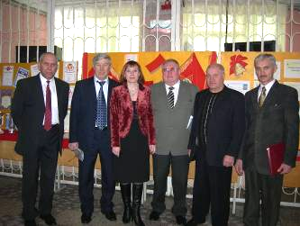
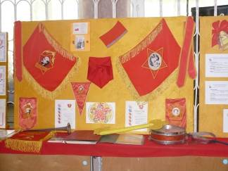
Выставка пионерских атрибутов
Гости на юбилее школы

Дорогие ребята, мы продолжаем рубрику «Галерея искусств», чтобы познакомить вас с творчеством русских художников, скульпторов, композиторов.
Николай Алексеевич Касаткин
(1859 – 1930)
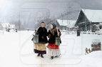
В истории русского искусства живописец Н.А. Касаткин известен как художник-передвижник. Так называли мастеров, которые входили в Товарищества передвижных выставок. Их объединяло желание посвятить свое творчества народу. Они хотели также, чтобы их произведения увидело как можно больше людей. Потому и перевозились выставки художников из города в город.
Среди известных полотен художника немало посвящено женским образам. Они привлекают яркостью и глубиной характеров, тонким поэтическим раскрытием. Вот картина «Соперницы». На фоне синего-синего неба по заснеженной сельской улице идут две деревенские красавицы. Фигуры их статны, одежда нарядна. И день красивый. А посмотришь на лица – они безрадостны. Когда-то, наверное, девицы были подружками. А теперь встретились, да не ладится разговор. Ревнуют друг друга, потому что любят одного человека. Глядя на эту сцену, можно сочинить целый рассказ.
Соперницы 1890 г
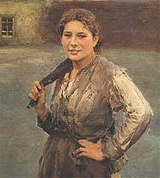
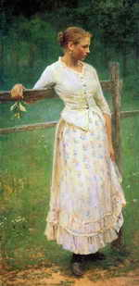
Известны полотна Касаткина, посвященные шахтерам. Много раз он бывал в Донбассе и видел, как добывают уголь в глубоких шахтах под землей. Среди работ об этой тяжелой профессии – «Шахтерка» - одна из лучших его картин. Мы видим, как трудна жизнь женщины, ее рабочая одежда пропитана угольной пылью, безрадостна и окружающая ее обстановка, но шахтерка покоряет нас открытым улыбчивым лицом, молодой жизнерадостностью.
Шахтерка. 1894 г.
Можно уверенно сказать, что своим творчеством Касаткин прославлял человека труда.

Девушка у изгороди. 1893
Дежурный по галерее Бутырина Юлия

Редакторы и дизайнеры номера: Вязанкина Н , Мантуленко Н, Котлова Л.М., Андрощук Л.И.
Адрес редакции: Самарская обл., Волжский р-он, п.В.Подстёпновка, ул. Специалистов д.4, e-mail: vpodschool@list.ru

